УНИВЕРЗИТЕТ У БАЊОЈ ЛУЦИ
ЕЛЕКТРОТЕХНИЧКИ ФАКУЛТЕТ
КАТЕДРА ЗА ЕЛЕКТРОЕНЕРГЕТИКУ

Испитивање електричних машина
– Извјештај са друге лабораторијске вјежбе –

Кандидат:
Ненад Кајкут, 1313/17

Бања Лука, мај 2021.

Садржај

Садржај 2
2. Оглед празног хода и кратког споја трофазног синхроног генератора 3
2.1. Припрема 4
2.2. Шема повезивања мјерне опреме 7
2.3. Списак мјерних инструмената 8
2.4. Резултати мјерења и прорачун параметара 9

Оглед празног хода и кратког споја трофазног синхроног генератора

Циљ вјежбе: Испитати трофазни синхорни генератор у огледима празног хода и кратког споја. На основу резултата огледа празног хода и кратког споја скицирати карактеристикe $E=f(I_{p})$ и $I_{k}=f(I_{p})$, те одредити незасићену и засићену вриједност синхроне реактансе, као и сачинилац засићења при номиналном напону на прикључцима генератора. Одредити и однос кратког споја генератора.
- Подаци са натписне плочице:
Произвођач: SEVER
Тип: MG 50-4
Фабрички број: 50 24 29
$$6 kW$$
$$1500 o/{min}$$
$$380 V$$
$$13 A$$
$cosφ$: /
$$50 Hz$$
Побуда: / V, / A
- Побудна струја која одговара номиналном напону у огледу празног хода:
$$I_{p0}=0,395 A$$
- Побудна струја која одговара номиналној струји у огледу кратког споја:
$$I_{pk}=1,6 A$$
- Незасићена и засићена вриједност синхроне реактансе генератора при номиналном напону:
$$X_{s}=99,43 Ω$$
$$X_{s}^{'}=68,33 Ω$$
Процентуалне вриједности незасићене и засићене синхроне реактансе износе:
$$x_{s}=589,04 \%$$
$$x_{s}^{'}=404,79 \%$$
- Сачинилац засићења при номиналном напону и однос кратког споја:
$$k_{z}=1,4451$$
$$k_{k}=0,2469$$

Припрема

На слици 2.1 приказана је једнополна еквивалентна шема синхроне машине која ради као неоптерећен генератор при константној синхроној брзини обртања (оглед празног хода), а на слици 2.3 приказана је једнополна еквивалентна шема синхроне машине која ради као генератор са кратко спојеним статорским намотајем (оглед кратког споја). Очекивани изглед карактеристика $E_{0}=f(I_{p0})$ и $I_{k}=f(I_{pk})$ приказан је на сликама 2.2 и 2.4. Са зависности $E_{0}=f(I_{p0})$ уочавамо разлику између узлазне и силазне карактеристике која потиче од реманентног магнетизма, али није толико значајна као код генератора једносмјерне струје. Узлазна карактеристика се добија постепеним повећавањем побудне струје ($I_{p0}$) од нутле вриједности. Ако узлазна карактеристика креће из координатног почетка онда се она сматра првом карактеристиком празног хода (карактеристика првог магнећења). Уколико узлазна карактеристика не креће из координатног почетка то значи да имамо утицај реманентног магнетизма, да бисмо добили поново карактеристику која креће из координатног почетка потребно је размагнетисати машину. У другом дијелу огледа побудна струја ($I_{p0}$) се постепено смањује и добијамо силазну карактеристику која се не поклапа са узлазном карактеристиком због постојања реманентног магнетизма. Усљед постојања реманентног магнетизма могуће је измјерити неку малу вриједност индуковане ЕМС на прикључцима генератора иако побудна струја има вриједност нула. Реманентни магнетизам ће постојати уколико машину која је изашла из погона не размагнетишемо или ако она не буде довољно дуго искључена да се сама размагнетише.

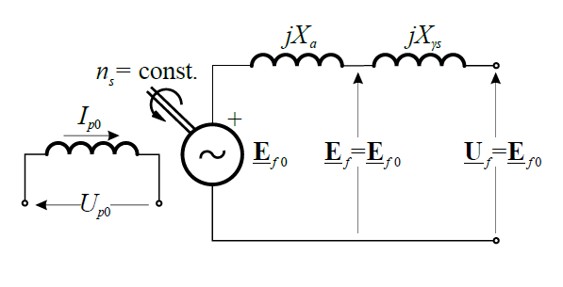
Слика 2.1 – Једнопола шема синхроне машине у огледу празног хода

Треба напоменути да брзина обртања у огледу празног хода треба бити константна и једнака синхроној брзини обртања јер су и ЕМС и синхрона реактанса сразмјерне брзини обртања.
На сликама 2.1 и 2.3 на којима су приказане једнополне еквивалентне шеме за огледе празног хода и кратког споја занемарена је отпорност намотаја статора.
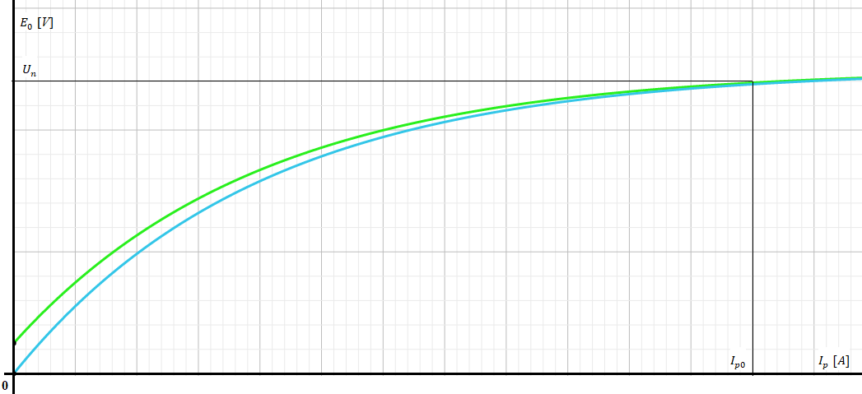
Слика 2.2 – Очекивани изглед графика зависности $E_{0}=f(I_{p0})$

Карактеристика $I_{k}=f(I_{pk})$ је карактеристика кратког споја и на њој је приказана зависност наизмјеничне струје на краткоспојеним прикључцима статора $(I_{k})$ од једносмјерне побудне струје $(I_{pk})$. Са слике 2.4 видимо да је та зависност линеарна, што се може објаснити на основу еквивалентне шеме са слике 2.3. У режиму кратког споја ЕМС иза реактансе магнетне реакције индукта ($X_{a})$ је једнака паду напона на реактанси расипања статора ($X_{γs})$ и вриједи:
$$E_{fk}=X_{γs}∙I_{fk}=X_{γs}∙I_{fn}$$
Вриједност $E_{fk}$ износи од $10\%$ до $20\%$ номиналног напона, па са карактеристике празног хода закључујемо да ће машина при овој вриједности резултантне ЕМС сигурно радити у незасићеном дијелу карактеристике празног хода, тј. закључујемо да ће у огледу кратког споја машина сигурно бити незасићена. За незасићену синхрону машину вриједи сразмјерност између ЕМС празног хода и побудене струје:
$E_{f0} \sim I_{p}$.
Са еквивалентне шеме на слици 2.3 видимо да вриједи и следећи израз:
$$E_{f0k}=\left({X_{a}+X}_{γs}\right)∙I_{fk}=X_{s}∙I_{fk} \sim I_{fk}$$
на основу чега закључујемо да између струје статора и побудне струје такође постоји сразмјерност:
$I_{fk} \sim I_{p}$.
Уколико се занемари омска отпорност статора, струја статора у огледу кратког споја биће једнака количнику индуковане ЕМС празног хода и синхроне реактансе генератора. Како су и ЕМС и синхрона реактанса сразмјерне брзини обртања, закључујемо да струја у огледу кратког споја уопште неће зависити од брзине обртања, тако да брзина у огледу не мора бити константна нити једнака номиналној. Брзина обртања не би требала бити превише ниска да би занемарење омске отпорности у односу на синхрону реактансу генератора било оправдано. Ако је отпорност намотаја статора мала однос струја ${I_{k}}/{I_{p}}$ једнак је односу индуктивности и онда отпорност не утиче на изглед карактеристике кратког споја.
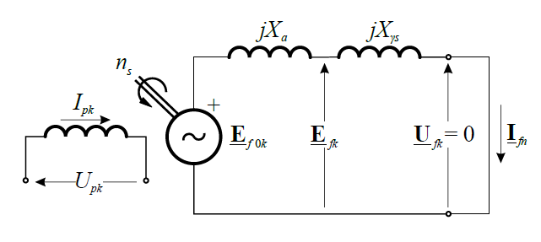
Слика 2.3 - Једнопола шема синхроне машине у огледу кратког споја

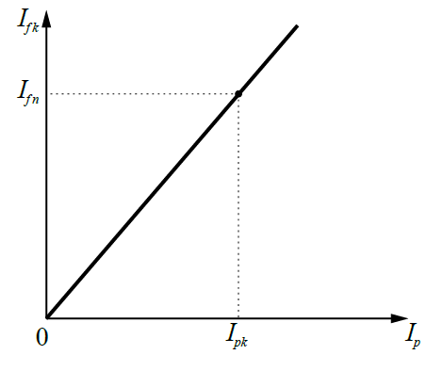
Слика 2.4 – Очекивани изглед графика зависности $I_{k}=f(I_{pk})$

Шема повезивања мјерне опреме

За испитивање синхроног генератора у огледима празног хода (ПХ) и кратког споја (КС) потребан је погонски мотор, конкретно у нашем случају искориштен је мотор једносмјерне струје у ту сврху. На слици 2.5 приказана је шема повезивања мјерне опреме и неопходних уређаја за извођење огледа ПХ и КС. Као што је приказано на слици 2.5, побудне струје погонске и испитиване машине обезбјеђују се из једнофазног наизмјеничног извора напајања преко аутотрансформатора и једнофазних диодних исправљача док се арматурни напон погонског мотора добија из трофазног наизмјеничног извора напајања преко трофазног аутотрансформатора и трофазног диодног исправљача. У огледу ПХ склопка S треба да буде у отвореном положају да бисмо могли мјерити линијску индуковану ЕМС и фреквенцију, док у огледу КС склопка S треба да буде у затвореном положају те се помоћу три амперметра мјере вриједности фазних струја. Фреквенцију у огледу празног хода мјеримо јер је потребно да она буде номинална и ради контроле брзине обртања када напон порасте да не морамо користити тахометар. Приликом извођења огледа ПХ помоћу аутотрансформатора АТ3 побудну струју синхроног генератора постепено повећавамо од 0 А па све до вриједности при којој ће линијски напон генератора износити 420 V, а затим побудну струју постепено смањујемо до вриједности 0 А. Приликом извођења огледа КС побудну струју синхроног генератора постепено повећавамо од 0 А па све до вриједности при којој фазне струје генератора износе 15 А.

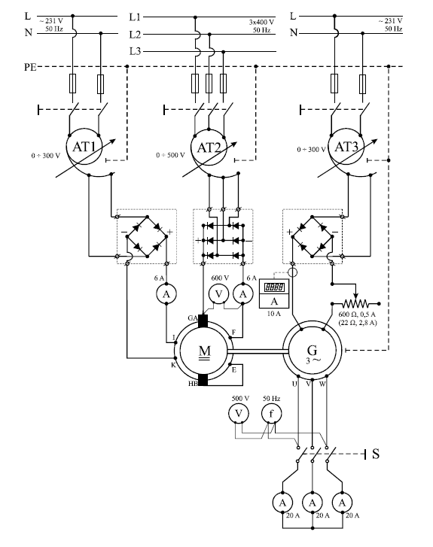
Слика 2.5 – Шема повезивања мјерне опреме

Списак мјерних инструмената

У табели 2.1 наведена је мјерна опрема потребна за извођење огледа ПХ и КС трофазног синхроног генератора.

Табела 2.1 – Приједлог мјерних метода и опреме
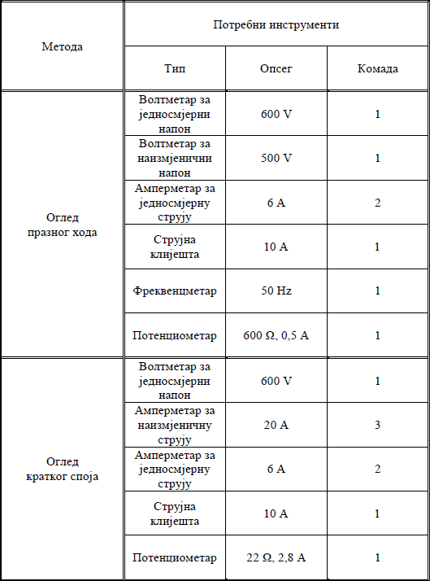

Резултати мјерења и прорачун параметара

Резултати мјерења за огледе ПХ и КС трофазног синхроног генератора приказани су помоћу Excel-а у табели 2.2.

Табела 2.2 – Приказ резултата извршених мјерења
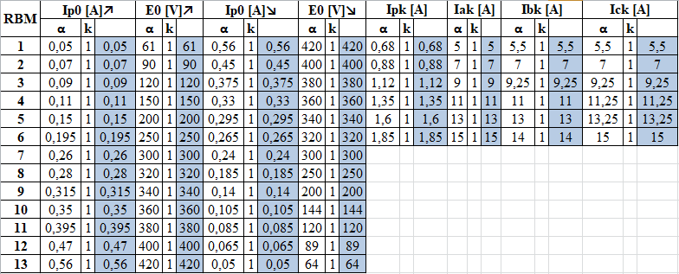

Ознаке у табели 2.2 имају сљедеће занчење:
$I_{p0}, I_{pk}$ – јачина једносмјерне побудне струје у огледима празног хода и кратког споја
$I_{ak}, I_{bk}, I_{ck}$ – ефективне вриједности фазних струја статора статора у огледу кратког споја
$E_{0}$ – ефективна вриједност линијске ЕМС у огледу празног хода
$↗ ↘$ - вриједности на узлазној и силазној карактеристици празног хода
$α$ – скретање казаљке инструмента
$k$ – константа инструмента

За приказ карактеристика ПХ и КС искориштен је програмски пакет Matlab.
На слици 2.6 приказана је карактеристика ПХ.

Слика 2.6 – Карактеристика ПХ трофазног синхроног генератора

Са слике 2.6 видимо да побудна струја која одговара номиналном напону од 380 V у огледу празног хода износи $I_{p0}=0,395 A$.
На слици 2.7 приказана је карактеристика КС трофазног синхроног генератора.

Слика 2.7 – Карактеристикa КС трофазног синхроног генератора

Са слике 2.7 видимо да побудна струја која одговара номиналној струји од 13 A у огледу кратког споја износи $I_{pk}=1,6 A$. За израчунавање незасићене и засићене вриједности синхроне реактансе потребно је прво повући праву која полази из координатног почетка и тангира карактеристику празног хода. Уколико постоји изражена реманентна ЕМС тангента ка карактеристику празног хода се повлачи опет тако да креће из координатног почетка. За вриједност побудне струје празног хода ($I_{p0}$) очитавају се вриједности индукованих ЕМС са праве линије која тангира карактеристику ПХ и са карактеристике ПХ. Тангента повучена на карактеристику празног хода је карактеристика празног хода незасићене машине и добијамо карактеристику међугвожђа. На основу карактеристике међугвожђа можемо да одредимо дио побудне струје који је сразмјеран паду магнетског напона у међугвожђу и дио побудне струје који је сразмјеран паду магнетског напона у гвожђу. Незасићена и засићена синхрона реактанса добијају се дијељењем очитаних вриједности ЕМС са вриједношћу струје статора која се добија у режиму КС ако је $I_{pk}=I_{p0}=0,395 A$.
На слици 2.8 приказане су карактеристике празног хода и кратког споја. Ради бољег приказа и лакшег очитавања вриједности карактеристике су приказане на два графика, а требале би да буду приказане на једном графику.

Слика 2.8 – Карактеристике ПХ и КС трофазног синхроног генератора

Незасићена вриједност синхроне реактансе генератора при номиналном напону:
$$X_{s}=\frac{AD}{AB}=\frac{553}{\sqrt{3}∙3,211}≈99,43 Ω$$
Засићена вриједност синхроне реактансе генератора при номиналном напону:
$$X_{s}^{'}=\frac{AC}{AB}=\frac{U_{fn}}{AB}=\frac{U_{n}}{\sqrt{3}∙AB}=\frac{380}{\sqrt{3}∙3,211}≈68,33 Ω$$
Да бисмо израчунали процентуалне вриједности засићене и незасићене реактансе, потребно је израчунати базну импедансу. Вриједност базне импедансе износи:
$$Z_{b}=\frac{U_{n}}{\sqrt{3}∙I_{n}}=\frac{380}{\sqrt{3}∙13}=16,88 Ω$$
Процентуалне вриједности незасићене и засићене реактансе износе:
$$x_{s}=\frac{X_{s}}{Z_{b}}∙100=\frac{99,43}{16,88}∙100=589,04 \%$$
$$x_{s}^{'}=\frac{X_{s}^{'}}{Z_{b}}∙100=\frac{68,33}{16,88}∙100=404,79 \%$$
Из вриједности сачиниоца засићења видимо да је однос незасићене и засићене синхроне реактансе нешто већи од типичне вриједности која износи око 1,2. Видимо и да је $X_{s}^{'}<X_{s}$ што је и очекивано. Процентуалне вриједности незасићене и засићене синхроне реактансе су доста веће од типичних вриједности.
Сачинилац засићења се дефинише као количник незасићене и засићене вриједности реактансе и износи:
$$k_{z}=\frac{AD}{AC}=\frac{X_{s}}{X_{s}^{'}}=\frac{99,43}{68,33}=1,4551$$
Сачинилац засићења одређен на већ саграђеним генераторима служи за процјену колико треба повећати ширину међугвожђа да би се што тачније уобзирио пад магнетског напона у гвожђу приликом пројектовања нових генератора.
Однос кратког споја представља однос пудне струје ($I_{p0}$) која одговара номиналном напону на карактеристици празног хода и побудне струје ($I_{pk}$) која одговара номиналној струји на карактеристици кратког споја и износи:
$$k_{k}=\frac{I_{p0}}{I_{pk}}=\frac{0,395}{1,6}=0,2469$$
Из односа кратког споја $k_{k}≈0,25$ закључујемо да је побудна струја у режиму кратког споја потребна за успостављање номиналне струје чак четири пута већа од побудне струје у празном ходу потребне за индуковање номиналног напона. Добијена вриједност односа кратког споја $k_{k}=0,2469$ је прилично лоша, јер је пожељно да машине имају што већу вриједност односа кратког споја. Машине са већим односом кратког споја могу да издрже већа преоптерећења па су самим тим и скупље. Типичне вриједности за однос кратког споја хидрогенератора су $k_{k}=0,8÷1,8$, а за турбогенераторе $k_{k}=0,5÷1,0$.
Пожељна вриједност односа кратког споја би била $k_{k}≈1$, јер би тада побудна струја са којом генератор ради прије наглог растерећења била приближно једнака побудној струји за коју се добија номинални напон при отвореним прикључцима генератора. У овом случају након растерећења машине, на прикључцима синхроног генератора би се индуковао напон приближан номиналном напону машине, не би дошло до претјераног пораста напона и машина не би отишла у засићење.

